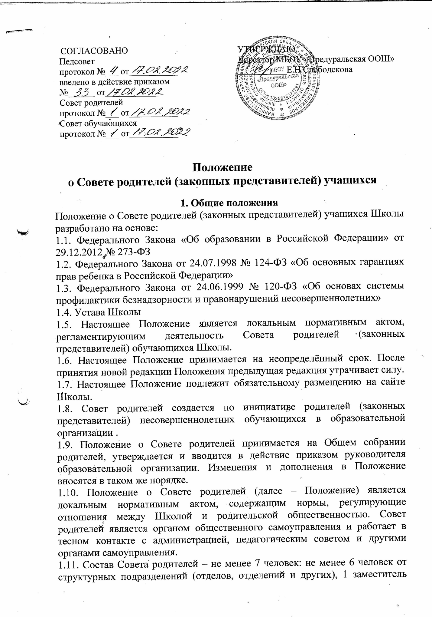

|  |  |
| --- | --- |
| СОГЛАСОВАНО  Педсовет  протокол №___ от___________  введено в действие приказом  №______ от____________  Совет родителей  протокол №___ от___________  Совет обучающихся  протокол №___ от___________ | УТВЕРЖДАЮ  Директор МБОУ «Предуральская ООШ»  ___________Е.Н.Слободскова |

**Положение**

**о Совете родителей (законных представителей) учащихся**

**1. Общие положения**

Положение о Совете родителей (законных представителей) учащихся Школы разработано на основе:

1.1. Федерального Закона «Об образовании в Российской Федерации» от 29.12.2012 № 273-ФЗ

1.2. Федерального Закона от 24.07.1998 № 124-ФЗ «Об основных гарантиях прав ребенка в Российской Федерации»

1.3. Федерального Закона от 24.06.1999 № 120-ФЗ «Об основах системы профилактики безнадзорности и правонарушений несовершеннолетних»

1.4. Устава Школы

1.5. Настоящее Положение является локальным нормативным актом, регламентирующим деятельность Совета родителей (законных представителей) обучающихся Школы.

1.6. Настоящее Положение принимается на неопределённый срок. После принятия новой редакции Положения предыдущая редакция утрачивает силу.

1.7. Настоящее Положение подлежит обязательному размещению на сайте Школы.

1.8. Совет родителей создается по инициативе родителей (законных представителей) несовершеннолетних обучающихся в образовательной организации .

1.9. Положение о Совете родителей принимается на Общем собрании родителей, утверждается и вводится в действие приказом руководителя образовательной организации. Изменения и дополнения в Положение вносятся в таком же порядке.

1.10. Положение о Совете родителей (далее – Положение) является локальным нормативным актом, содержащим нормы, регулирующие отношения между Школой и родительской общественностью. Совет родителей является органом общественного самоуправления и работает в тесном контакте с администрацией, педагогическим советом и другими органами самоуправления.

1.11. Состав Совета родителей – не менее 7 человек: не менее 6 человек от структурных подразделений (отделов, отделений и других), 1 заместитель руководителя по учебно-воспитательной работе, который вводится в состав Совета родителей для координации его работы.

1.12. Совет родителей возглавляет председатель. Совет родителей подчиняется и подотчетен Общему родительскому собранию.

1.13. Решения Совета родителей являются рекомендательными.

1.14. Обязательными для исполнения являются только те решения Совета родителей, в целях реализации которых издается приказ по образовательной организации.

1.15. Родители (законные представители) несовершеннолетних обучающихся имеют преимущественное право на обучение и воспитание детей перед всеми другими лицами. Они обязаны заложить основы физического, нравственного и интеллектуального развития личности ребенка.

1.16. Школа оказывает помощь родителям (законным представителям) несовершеннолетних обучающихся в воспитании детей, охране и укреплении их физического и психического здоровья, развитии индивидуальных способностей и необходимой коррекции нарушений их развития.

**2. Цели и задачи Совета родителей учащихся**

Совет родителей создается с целью:

1.1. оказания помощи педагогическому коллективу в воспитании и обучении учащихся, обеспечении единства требований к ним.

2.1. учета мнения родителей (законных представителей) несовершеннолетних обучающихся по вопросам управления образовательной организацией и при принятии образовательной организацией локальных нормативных актов, затрагивающих права обучающихся и работников образовательной организации, включая рабочую программу воспитания и календарный план воспитательной работы.

Задачи Совета родителей:

2.1. Содействие администрации образовательной организации:

- в совершенствовании условий для осуществления образовательного процесса, охраны жизни и здоровья обучающихся, свободного развития личности;

- в защите законных прав и интересов обучающихся;

- в организации и проведении мероприятий в образовательной организации.

2.2. Обеспечение соблюдения прав родителей (законных представителей).

2.3. Организация работы с родителями (законными представителями) обучающихся образовательной организации по разъяснению их прав и обязанностей, значения всестороннего воспитания ребенка в семье.

2.4. Поддержка общественных инициатив в совершенствовании и развитии обучения, в воспитании подростков. Привлечение дополнительных средств на реализацию проектов детских, педагогических и детско-взрослых проектов Школы.

2.5. Координация деятельности родительских комитетов в классах Школы. Привлечение родительской общественности к участию в общешкольных мероприятиях.

2.6. Взаимодействие с администрацией Школы в установлении функциональных связей с учреждениями культуры и спорта для организации досуга учащихся.

**3. Функции Совета родителей**

Совет родителей:

3.1. Содействует обеспечению оптимальных условий для организации образовательного процесса.

3.2. Защищает права и законные интересы обучающихся.

3.3. Координирует деятельность родительских комитетов структурных подразделений – при их наличии.

3.4. Проводит разъяснительную и консультативную работу среди родителей (законных представителей) обучающихся об их правах и обязанностях.

3.5. Оказывает содействие в проведении мероприятий, организуемых образовательной организацией.

3.6. Участвует в подготовке образовательной организации к новому учебному году.

3.7. Оказывает помощь администрации образовательной организации в проведении Общих собраний родителей.

3.8. Рассматривает обращения в свой адрес, а также обращения по вопросам, отнесенным настоящим Положением к компетенции Совета родителей, по поручению руководителя образовательной организации.

3.9. Обсуждает локальные акты образовательной организации по вопросам, входящим в компетенцию Совета родителей.

3.10. Принимает участие в организации безопасных условий осуществления образовательного процесса, соблюдения санитарно-гигиенических правил и норм.

3.11. Взаимодействует с различными организациями по вопросам сохранения и развития культурных традиций образовательной организации.

3.12. Участвует в организации выездных мероприятий образовательной организации.

3.13. Взаимодействует с другими органами самоуправления образовательной организации по вопросам, относящимся к компетенции Совета родителей.

**4. Права Совета родителей**

В соответствии с компетенцией, установленной настоящим Положением, Совет родителей имеет право:

4.1. Вносить предложения администрации, органам самоуправления образовательной организации и получать информацию о результатах их рассмотрения.

4.2. Обращаться за разъяснениями в различные учреждения и организации.

4.3. Заслушивать и получать информацию от администрации образовательной организации, ее органов самоуправления.

4.4. Вызывать на свои заседания родителей (законных представителей) обучающихся по представлениям (решениям) родительских комитетов структурных подразделений.

4.5. Принимать участие в обсуждении локальных актов образовательной организации, относящимся к компетенции Совета родителей.

4.6. Давать разъяснения и принимать меры по рассматриваемым обращениям.

4.7. Выносить общественное порицание родителям, уклоняющимся от воспитания детей в семье.

4.8. Поощрять родителей (законных представителей) обучающихся за активную работу в Совете родителей, оказание помощи в проведении мероприятий образовательной организации и т.д.

4.9. Организовывать постоянные или временные комиссии под руководством членов Совета родителей для исполнения своих функций.

4.10. Разрабатывать и принимать локальные акты (о родительском комитете структурного подразделения, о постоянных и временных комиссиях Совета родителей. Разработка рабочей программы воспитания и календарный план воспитательной работы).

4.11. Председатель Совета родителей может присутствовать (с последующим информированием Совета родителей) на отдельных заседаниях педагогического совета, других органов самоуправления по вопросам, относящимся к компетенции Совета родителей.

**5. Ответственность Совета родителей**

Совет родителей отвечает за:

5.1. Выполнение плана работы.

5.2. Выполнение решений, рекомендаций Совета родителей.

5.3. Установление взаимопонимания между руководством образовательной организации и родителями (законными представителями) обучающихся в вопросах семейного и общественного воспитания.

5.4. Качественное принятие решений в соответствии с действующим законодательством.

5.5. Бездействие отдельных членов Совета родителей или всего Совета.

Члены Совета родителей, не принимающие участия в его работе, по представлению председателя Совета могут быть отозваны избирателями.

**6. Порядок работы**

6.1. В состав Совета родителей входят представители родителей (законных представителей) обучающихся от структурных подразделений образовательной организации. Представители в Совет родителей избираются ежегодно на Общем собрании родителей в начале учебного года.

6.2. Из своего состава Совет родителей избирает председателя и секретаря.

6.3. Совет родителей работает по разработанному и принятому им регламенту работы и плану, которые согласуются с руководителем образовательной организации.

6.4. О своей работе Совет родителей отчитывается перед Общим родительским собранием не реже одного раза в год.

6.5. Совет родителей правомочен выносить решения при наличии на заседании не менее половины своего состава. Решения принимаются простым большинством голосов.

6.6. Переписка Совета родителей по вопросам, относящимся к его компетенции, ведется от имени образовательной организации, документы подписывают руководитель образовательной организации и председатель Совет родителей.

6.7. Заседание считается правомочным, если на его заседании присутствует не менее половины численного состава членов Совета родителей.

6.8. Решения Совета родителей принимаются простым большинством голосов. При равенстве голосов, решающим считается голос председателя.

6.9. При рассмотрении вопросов, связанных с учащимися, присутствие родителей (законных представителей) учащегося на заседании Совета родителей обязательно.

**7. Документация**

7.1. Совет родителей ведет протоколы своих заседаний и общешкольных родительских собраний. В протоколах фиксируется ход обсуждения вопросов, предложения и замечания членов Совета родителей. Протоколы подписываются председателем.

7.2. Протоколы хранятся в канцелярии образовательной организации. Срок хранения 3 года.

7.3. Ответственность за делопроизводство в Совете родителей возлагается на председателя Совета родителей или секретаря